Волшебной сказкой делая

Деревья и дома

Пришла к ребятам белая -

Пребелая зима.

Веселая, желанная

Морозная пора-

От холода румяная

Смеётся детвора…

Г. Рамазанов.

Дети всегда с нетерпение ждут зиму, первый снег, лёд, первые сугробы. Это сказочное время, время самых разнообразных игр на свежем воздухе. Обычная зимняя прогулка с детьми может превратиться в интересные занятия, ведь снег дает возможность активно двигаться и творчески развиваться ребенку.

Существуют традиционные зимние развлечения – катания на лыжах, на санках, на коньках; постройка «снежных крепостей», «городов» и различных скульптур изо льда и снега; снежные бои.

**Цель:**

* Физическое развитие и укрепление здоровья детей в зимний период

**Задачи:**

* Увеличить двигательную активность детей во время прогулки в зимний период;
* Повысить интерес детей к зимним играм и развлечениям;
* Обогатить содержание прогулки с помощью наблюдений, игр и других видов деятельности детей.

Воспитатель старшей группы «Лучики» Шистерова Ирина Валерьевна, совместно с воспитанниками, построили и оформили горку и снежную крепость.

Дети с удовольствием играют в снежные бои и катаются с ледяной горки.

**Ледяная горка**

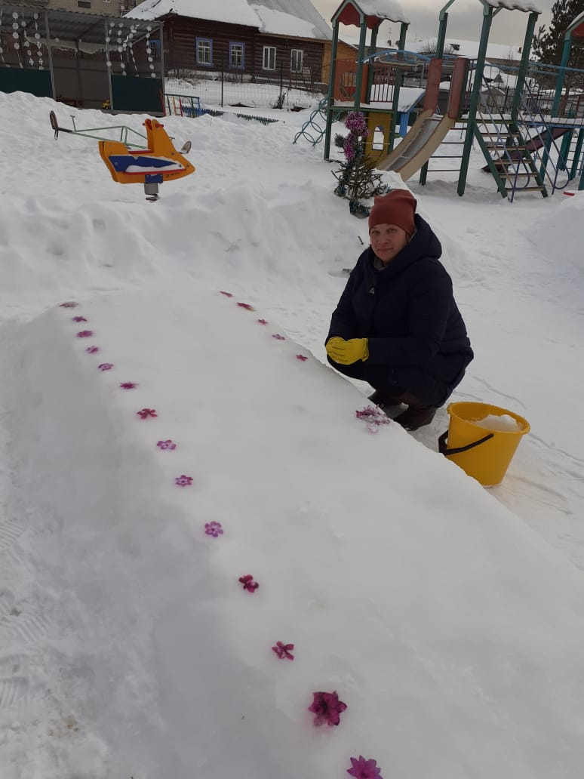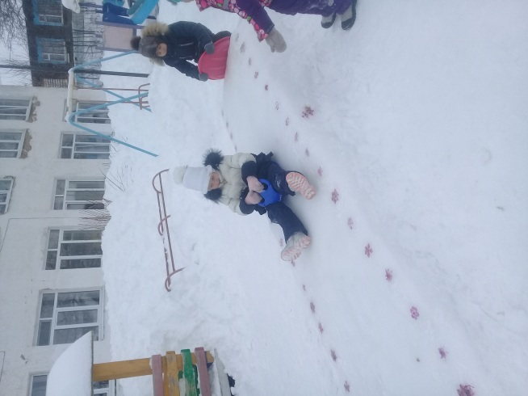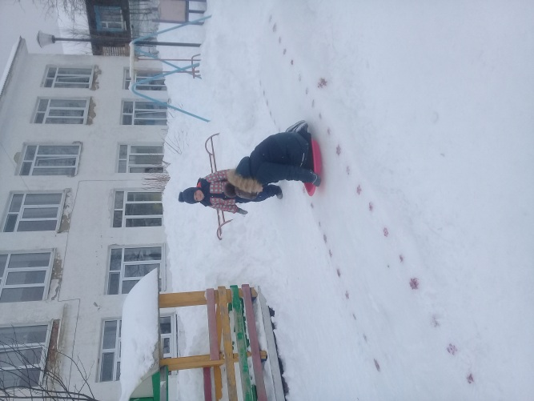

**Снежная крепость**

